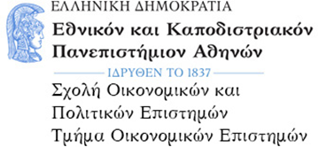 29/01/2023

ΟΜΑΔΙΚΗ ΕΡΓΑΣΙΑ ΣΤΟ ΜΑΘΗΜΑ

«ΗΛΕΚΤΡΟΝΙΚΟ ΕΠΙΧΕΙΡΕΙΝ»

ΟΜΑΔΑ 3 (5 STARS)
ΟΝΟΜΑΤΕΠΩΝΥΜΑ - Α.Μ. ΚΑΙ ΡΟΛΟΙ:

ΚΕΤΣΕΤΖΟΓΛΟΥ ΓΕΩΡΓΙΟΣ – 1341201900131 (ΔΙΕΥΘΥΝΤΗΣ ΠΩΛΗΣΕΩΝ)
ΜΑΤΣΟΛΛΙ ΕΙΡΗΝΗ – 1341201900199 (ΠΡΟΜΗΘΕΥΤΡΙΑ)
ΜΠΑΚΑ ΧΡΙΣΤΙΝΑ - 1341201900221 (ΔΙΕΥΘΥΝΤΡΙΑ ΠΡΟΣΩΠΙΚΟΥ - CEO)
ΡΑΠΤΗΣ ΕΥΘΥΜΙΟΣ – 1341201900299 (ΕΡΓΑΖΟΜΕΝΟΣ ΣΤΟ ΤΜΗΜΑ ΠΩΛΗΣΕΩΝ)
ΦΑΤΟΥΡΟΥ ΣΤΑΜΑΤΑ-ΕΛΕΝΗ – 1341201900358 (ΠΕΛΑΤΙΣΣΑ)
ΦΕΛΛΑΣ ΣΤΑΥΡΟΣ-ΝΙΚΟΛΑΟΣ – 1341201900359 (ΔΙΕΥΘΥΝΤΗΣ ΜΗΧΑΝΟΓΡΑΦΗΣΗΣ)

ΚΑΘΗΓΗΤΡΙΑ:
ΝΤΕΛΟΠΟΥΛΟΥ ΧΑΡΑ

Περιεχόμενα

Ευχαριστίες 3

Πρόλογος 3

Λίγα λόγια για εμάς 3

Σενάριο εταιρείας 4

Εργαλεία 5

Επίλογος 16

Πηγή 16

Ευχαριστίες

Η παρούσα εργασία έγινε στο πλαίσιο του μαθήματος «Ηλεκτρονικό Επιχειρείν» και πραγματοποιήθηκε από τεταρτοετείς φοιτητές του τμήματος Οικονομικών Επιστημών στο Εθνικό και Καποδιστριακό Πανεπιστήμιο Αθηνών. Οφείλουμε να ευχαριστήσουμε πολύ την κ. Ντελοπούλου Χαρά για την αφοσίωση της αυτό το εξάμηνο και την συμβολή της στην εργασία μας, κατευθύνοντας μας με τέτοιο τρόπο, ώστε να έχουμε το καλύτερο δυνατό αποτέλεσμα.

Πρόλογος

Σκοπός της εργασίας ήταν να χρησιμοποιήσουμε την πλατφόρμα ασύγχρονης τηλεκπαίδευσης (Open eClass Demo), σε διαδικασίες και δραστηριότητες που βοηθούν την πώληση των υπηρεσιών του ΟΠΑΠ, αποδίδοντας έναν ρόλο στον καθένα και αλληλοεπιδρώντας μεταξύ μας. Αυτή την αλληλεπίδραση θα την συνοδεύσουν διάφορα στιγμιότυπα οθόνης μέσα από τα οποία θα δούμε την επικοινωνία εταιρείας - πελάτη, εταιρείας - προμηθευτή, μεταξύ εργαζομένων και λοιπά.

Λίγα λόγια για εμάς

Σας καλωσορίζουμε στην εταιρεία «ΟΠΑΠ», την κορυφαία εταιρεία τυχερών παιγνίων στην Ελλάδα και μία από τις πλέον καταξιωμένες στον κλάδο της παγκοσμίως. Η εταιρεία μας ιδρύθηκε το 1958 αποτελώντας την εθνική λοταρία της χώρας και εισάχθηκε στο Χρηματιστήριο Αθηνών το 2001, κατέχοντας την αποκλειστική άδεια εκμετάλλευσης όλων των αριθμολαχείων (7 παιχνίδια), του αθλητικού στοιχηματισμού (4 παιχνίδια) και των ιπποδρομιών. Στην Ελλάδα, λειτουργούν, επίσης, αποκλειστικά τα Λαχεία και Σκρατς (Ξυστό) μέσω μιας κοινοπραξίας (με ποσοστό 67%).
Τα παιχνίδια μας προσφέρονται μέσα από το μεγαλύτερο δίκτυο σημείων πώλησης στην Ελλάδα, ενώ τα πρακτορεία μας ξεπερνούν τις 4.000 και ενεργούν ως εμπορικοί αντιπρόσωποι, αμειβόμενοι με προμήθεια απόδοσης. Με το δίκτυο πρακτορείων ΟΠΑΠ, η διάθεση των Σκρατς (Ξυστό) και Λαχείων επεκτείνεται περαιτέρω μέσω εναλλακτικών 3.800 σημείων πώλησης (περίπτερα, πλανόδιοι πωλητές, κλπ).
Τέλος, η εταιρεία μας αποτελεί το σπουδαιότερο παράγοντα κοινωνικής συνεισφοράς στην χώρα λειτουργώντας στο πλαίσιο της World Lottery Associations (WLA) και αναπτύσσοντας τα υψηλότερα πρότυπα για το «Υπεύθυνο Παιχνίδι», ενώ παράλληλα, μετουσιώνει την επιχειρηματική αριστεία του σε κοινωνική προσφορά μέσω μιας ολοκληρωμένης στρατηγικής Εταιρικής Κοινωνικής Ευθύνης.

Σενάριο εταιρείας

Ως μια επιτυχημένη εταιρεία κάθε πρόσωπο εντός και εκτός αυτής προσφέρει με τον δικό του τρόπο οδηγώντας την στην κορυφή. Αρχικά, η CEO της εταιρείας δείχνει να νοιάζεται αρκετά για το εσωτερικό κομμάτι της επιχείρησης αφού πρώτα ανακοινώνει στους εργαζόμενους τον νικητή σε πρόσφατη κλήρωση παίγνιου, προκειμένου να ενημερωθούν εκείνοι και κατά επέκταση οι πελάτες. Παράλληλα, δημιουργεί έναν χάρτη με τα παιχνίδια του ΟΠΑΠ για την καθοδήγηση του πελάτη, το ebook της εταιρίας, καθώς και το ιστολόγιο της παραπέμποντας τους πελάτες στην επίσημη σελίδα της επιχείρησης. Συνεισφέρει επίσης επικοινωνώντας με τους προμηθευτές, καθώς κανονίζει τις παραλαβές χαρτιών για τα δελτία των πελατών. Η κλήρωση του παίγνιου είχε ήδη προγραμματιστεί από τον εργαζόμενο Πωλήσεων στο ημερολόγιο της επιχείρησης. Ο ίδιος έχει αναλάβει να ποστάρει βίντεο στον «τοίχο» της εταιρείας, να ανεβάσει έγγραφα με τα κέρδη που πρόσφατα αποκόμισε η εταιρεία καθώς δεν διστάζει να προτείνει μια νέα ιδέα για διαφημιστική καμπάνια. Ο ανώτερος του (Διευθυντής Πωλήσεων) με τη σειρά του φτιάχνει ένα γλωσσάριο για να εξηγήσει καλύτερα τα παίγνια που ανέφερε η CEO και ένα chart με τα στατιστικά αυτών των παιγνίων. Εκτός από τη πληθώρα video που δημοσιεύει για την ενημέρωση, αλλά και την ψυχαγωγία των πελατών, φτιάχνει ένα ερωτηματολόγιο αποκλειστικά για τους καταναλωτές δίνοντας τους την δυνατότητα κρίσης στοχεύοντας στην βελτίωση παροχής των υπηρεσιών μας. Φυσικά δεν λείπουν οι εκπλήξεις από την εταιρεία μας - καθοριστικό το μεγάλο έπαθλο αυτοκινήτου - για όποιον πελάτη είναι σε εγρήγορση. Έχοντας οποιαδήποτε απορία οι πελάτες μπορούν να κάνουν συζήτηση με το προσωπικό της εταιρείας, για το οποίο ευθύνη έχει η Διευθύντρια Προσωπικού. Η ίδια οργανώνει το προσωπικό σε ομάδες, παίρνει καθημερινά τις παρουσίες και τους δοκιμάζει με ένα τεστ, με μετέπειτα επιβράβευση, εφόσον και αν το αξίζουν. Πολύτιμη βοήθεια λαμβάνει από τον Διευθυντή Μηχανογράφησης, ο οποίος εκμεταλλεύεται την άσκηση και τα βίντεο που έχουν δημοσιευτεί και δημιουργεί μια γραμμή μάθησης για την εκπαίδευση του προσωπικού και κατά γενίκευση την ομαλή λειτουργία της εταιρείας.

Εργαλεία

- Ανακοινώσεις: Χρήση του εργαλείου «Ανακοίνωση» από την CEO για να ενημερώσει τους εργαζομένους της εταιρείας ότι βγήκε νικητής σε ένα παιχνίδι.
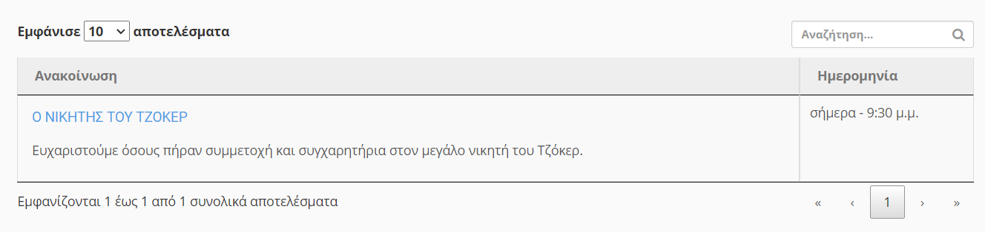

- Ασκήσεις: Το Human Resources Team οργανώνει ένα πρόχειρο τεστ για τους εργαζομένους της εταιρείας, με μετέπειτα επιβράβευση.
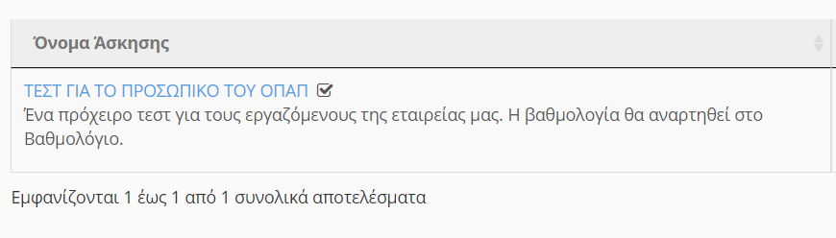
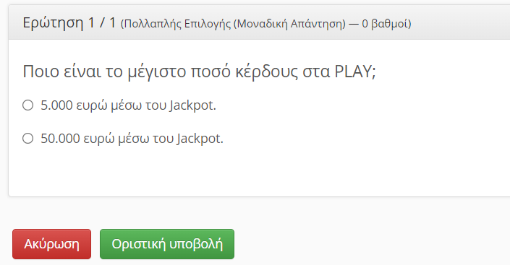

- Βαθμολόγιο: Εκεί θα βγει η βαθμολογία για κάθε εργαζόμενο που συμμετείχε στο τεστ, την οποία θα ανεβάσει η Διευθύντρια Προσωπικού.
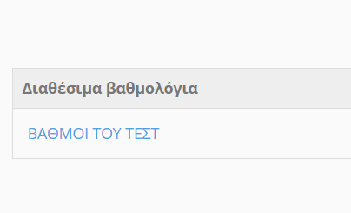
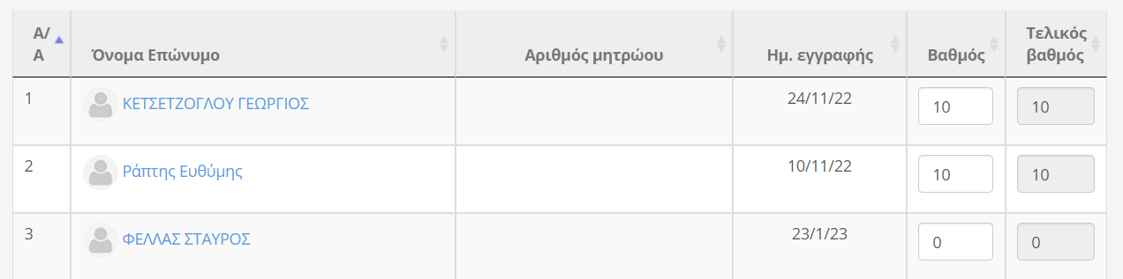

- Γλωσσάριο: Επεξήγηση παιγνίων από τον Διευθυντή Πωλήσεων.
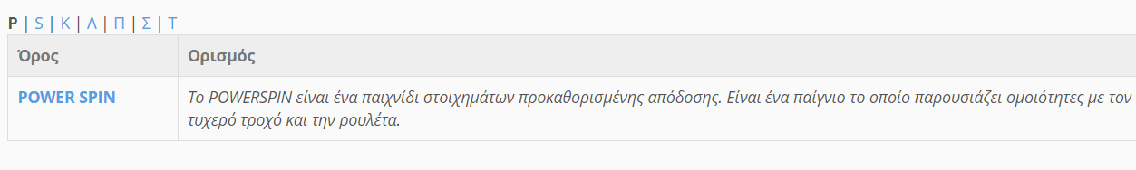
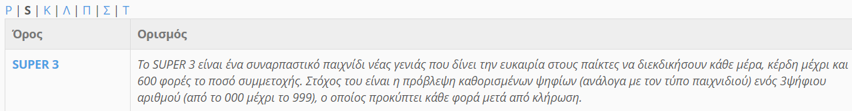
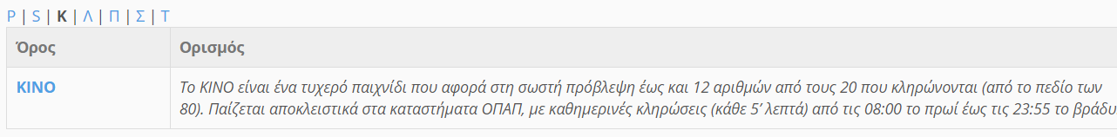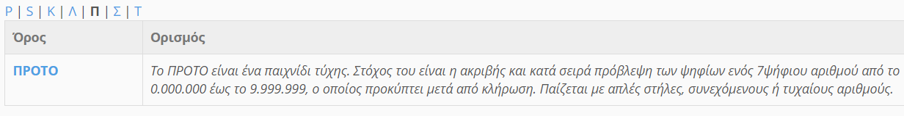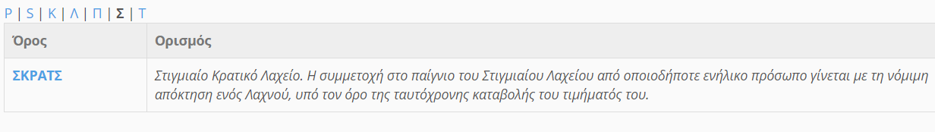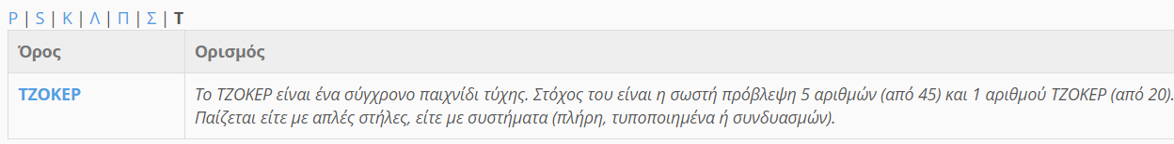

- Γραμμή μάθησης: Μια σειρά βημάτων για την εκπαίδευση των υπαλλήλων. Θα πρέπει να διαβάσουν ένα έγγραφο, να κάνουν μια άσκηση αυτοαξιολόγησης, να παρακολουθήσουν ένα μικρό βίντεο για την εταιρεία και τον σκοπό της. Ύστερα θα είναι έτοιμοι να εκτελέσουν το καθήκον τους για την καλή λειτουργία της εταιρείας. Το αναλαμβάνει ο Διευθυντής Μηχανογράφησης.
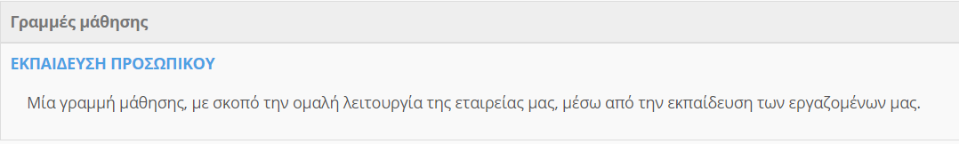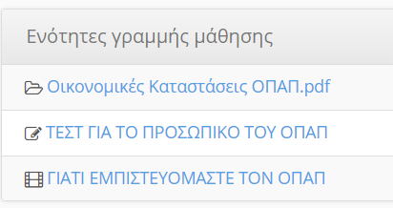

- Διαδραστικό περιεχόμενο: Γράφημα (chart) με τα παιχνίδια που είχαν την μεγαλύτερη και μικρότερη απήχηση το 2022, φτιαγμένο από τον Διευθυντή Πωλήσεων.
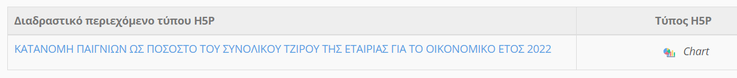

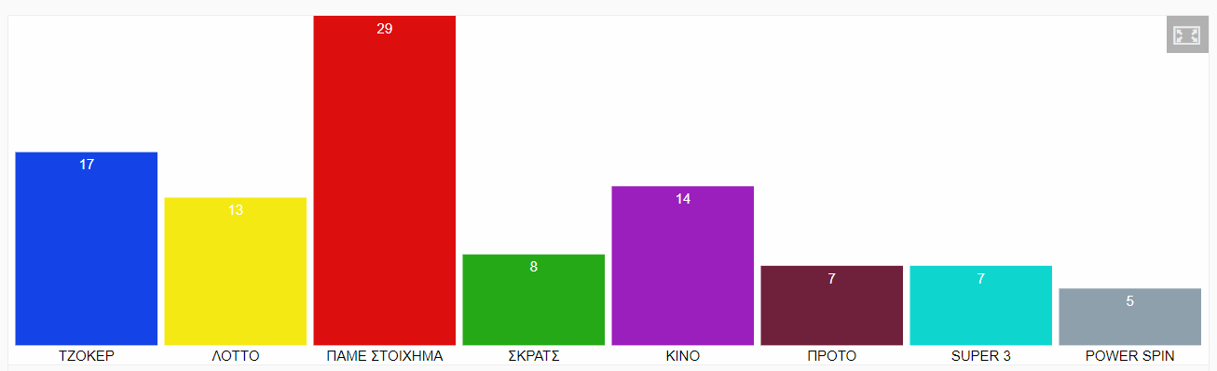

- Έγγραφα: Ανέβασμα αρχείου από εργαζόμενο Πωλήσεων σχετικά με τις οικονομικές καταστάσεις του ΟΠΑΠ, μετά το τέλος του Μουντιάλ του 2022.
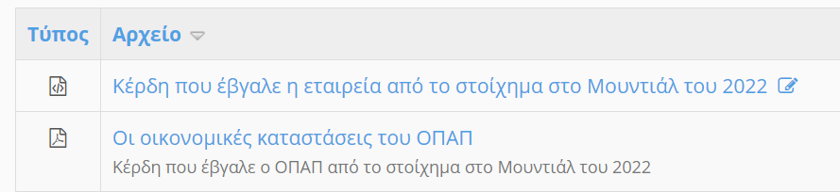
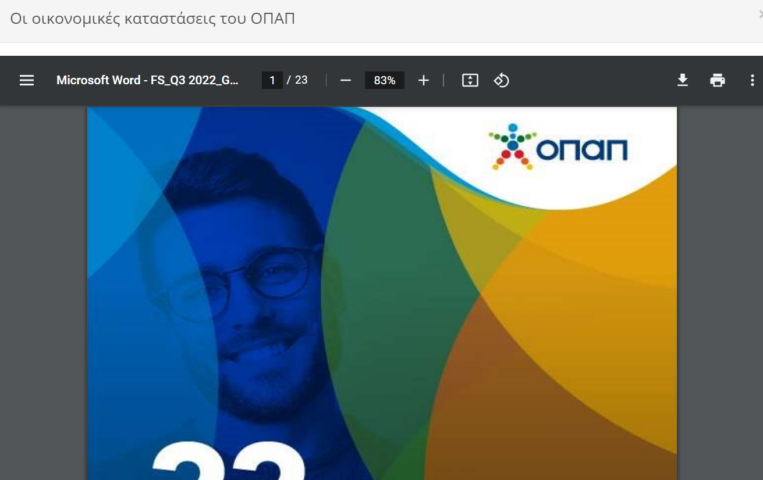

- Εννοιολογικός χάρτης: Αποτελεί τη διαγραμματική αναπαράσταση των συνδέσεων μεταξύ δύο ή περισσοτέρων εννοιών με την μορφή προτάσεων, το ανεβάζει η CEO για να είναι κατανοητό στο πελάτη τι παιχνίδια προσφέρει η εταιρεία μας.
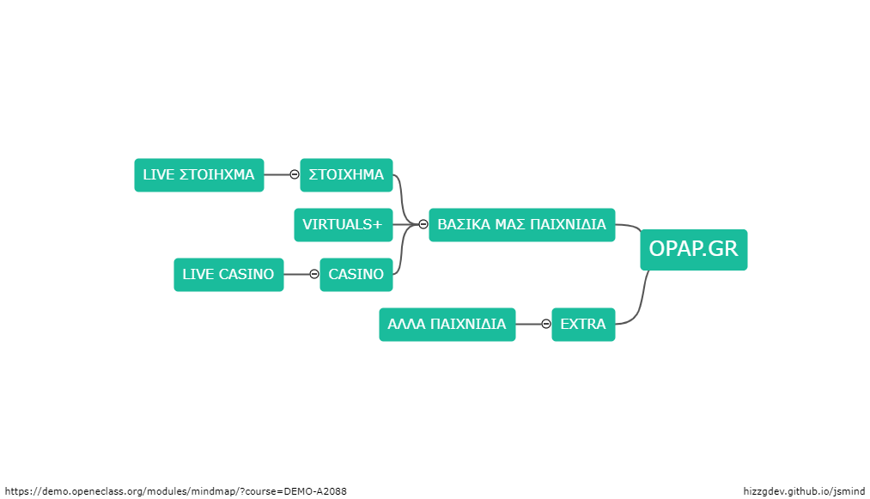
- Εργασίες: Κατάθεση μιας ιδέας για νέα καμπάνια από εργαζόμενο στο Τμήμα Πωλήσεων.
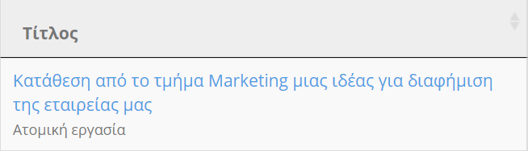
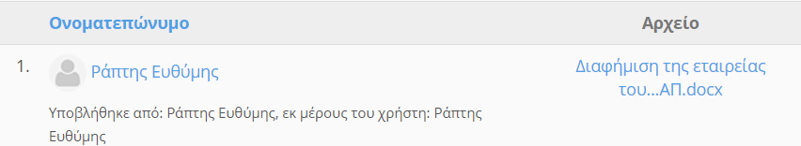

- Ερωτηματολόγιο: Μία αξιολόγηση της εταιρείας μας από τους πελάτες. Το αναλαμβάνει ο Διευθυντής Πωλήσεων.
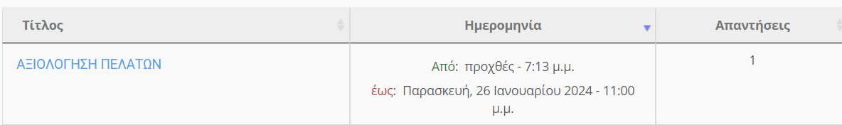

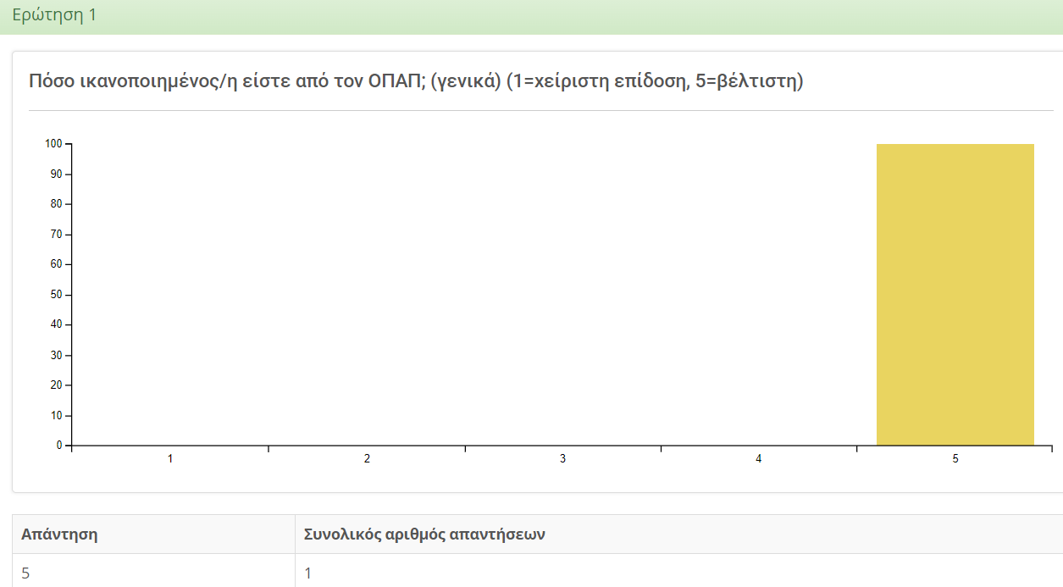

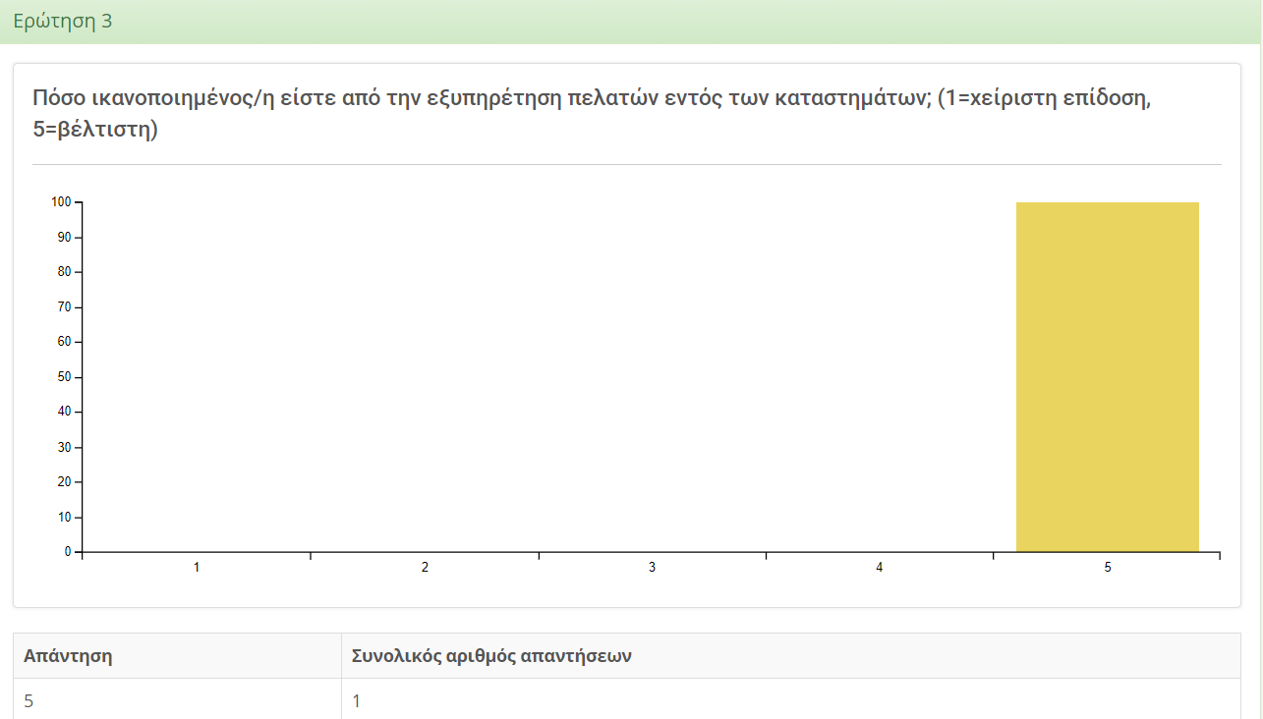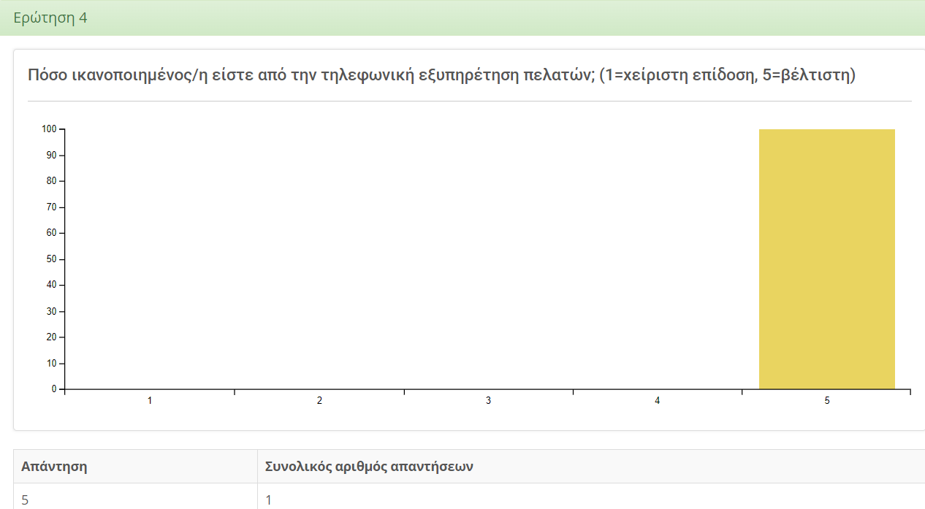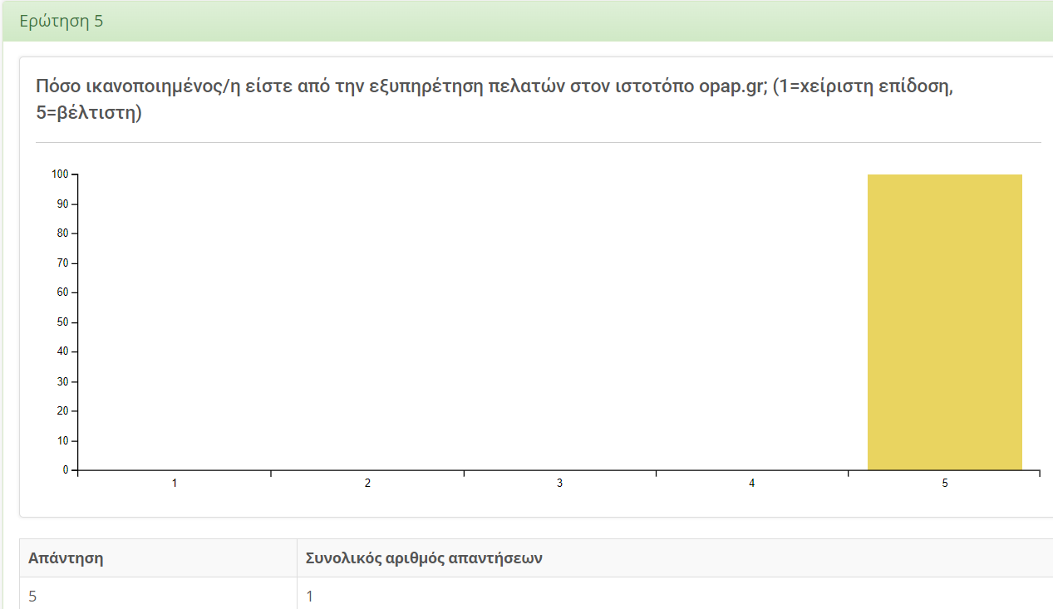
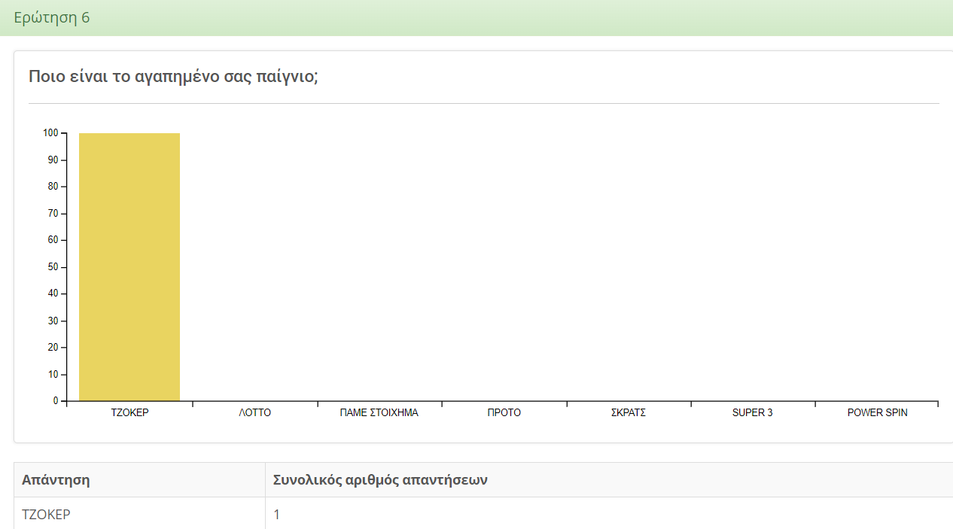
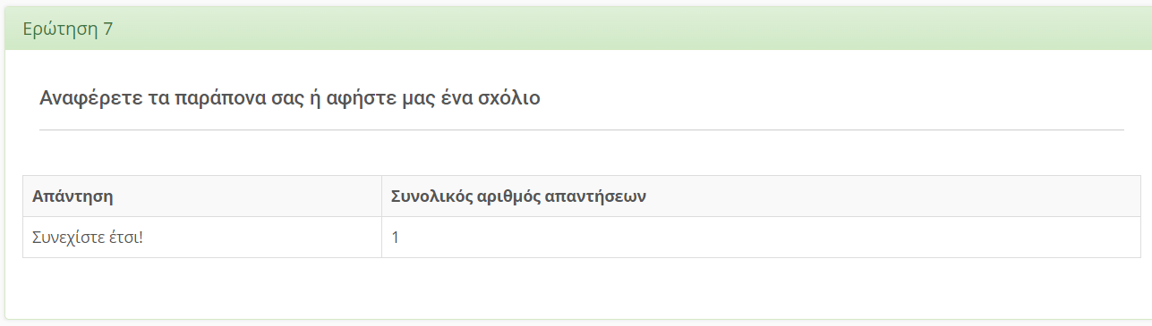

- Ηλεκτρονικό βιβλίο: Ενότητες που η καθεμία θα «στέλνει» τον πελάτη σε νέα σελίδα – νέο σύνδεσμο, ebook φτιαγμένο από την CEO της εταιρείας.
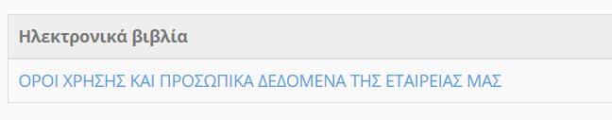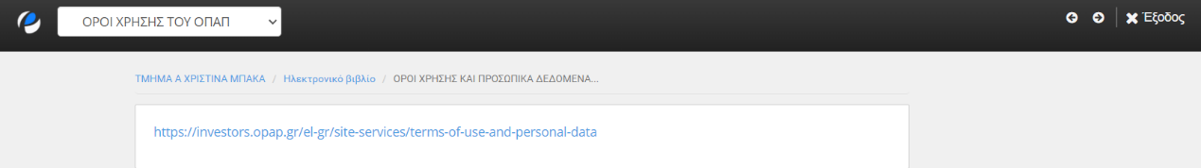

- Ημερολόγιο: Προγραμματίστηκε η κλήρωση παιχνιδιού από εργαζόμενο στο Τμήμα Πωλήσεων.

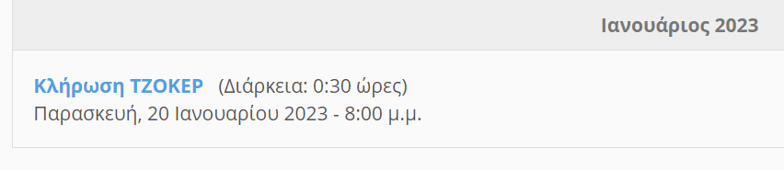
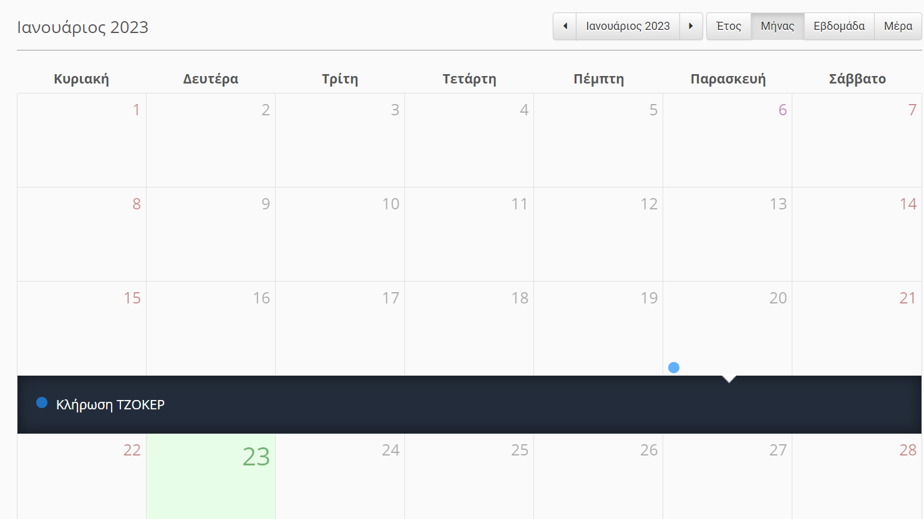

- Ιστολόγιο: Η βασική ιστοσελίδα επιχείρησης, από την CEO.
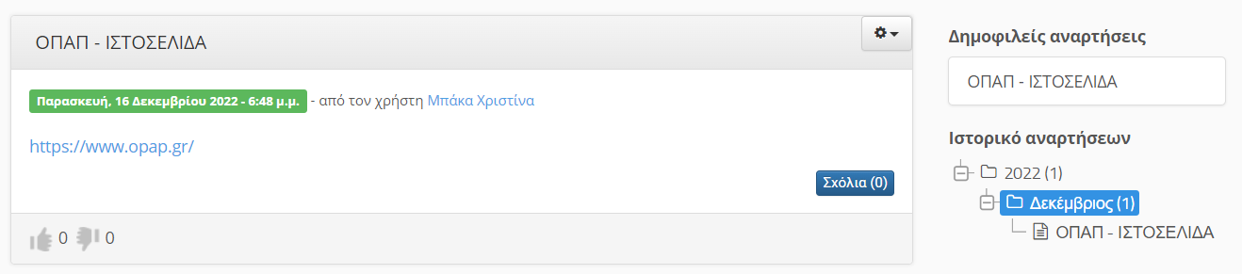
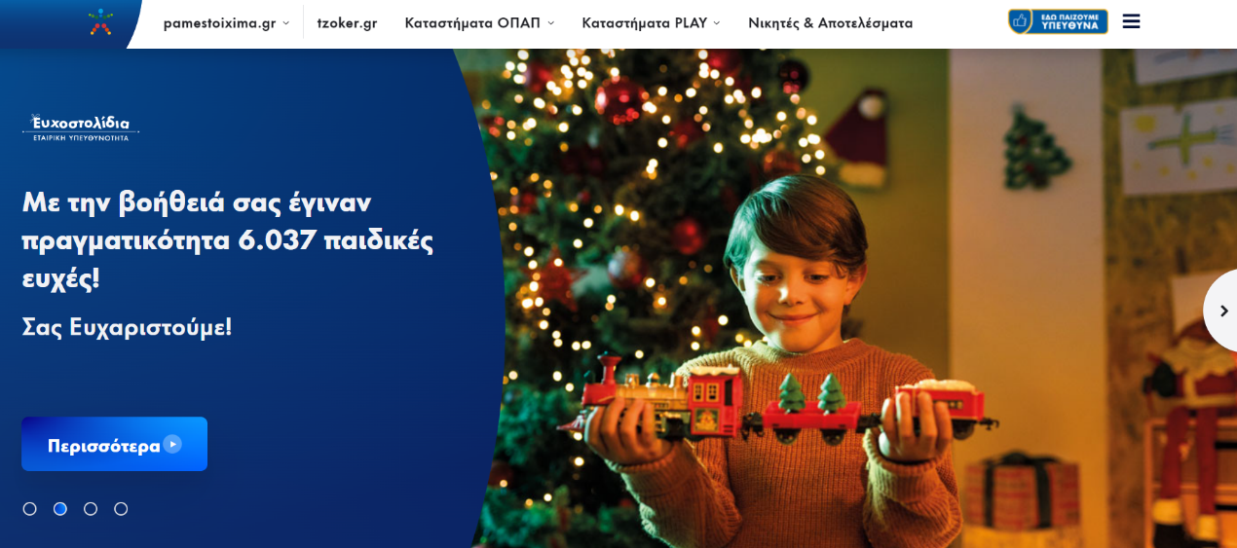

- Μηνύματα: Επικοινωνία μεταξύ της CEO και της προμηθεύτριας.
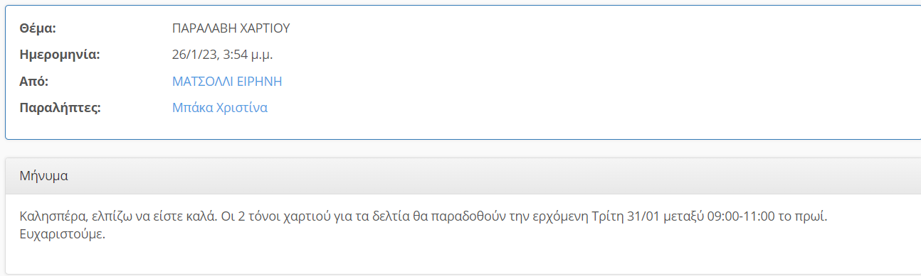

- Ομάδες χρηστών: Οργάνωση τμημάτων από την Διευθύντρια Προσωπικού.
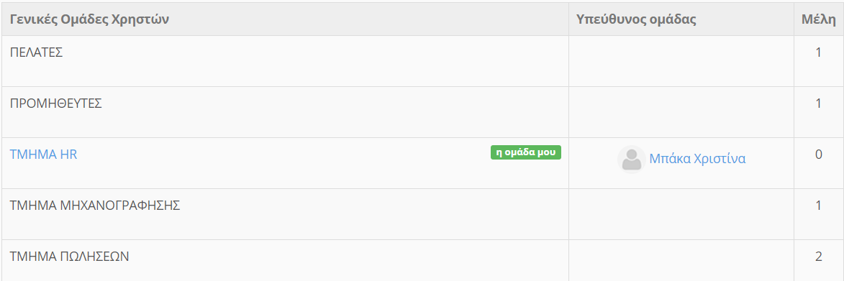

- Παρουσιολόγιο: Παρουσίες εργαζομένων, τις οποίες παίρνει η Διευθύντρια Προσωπικού.
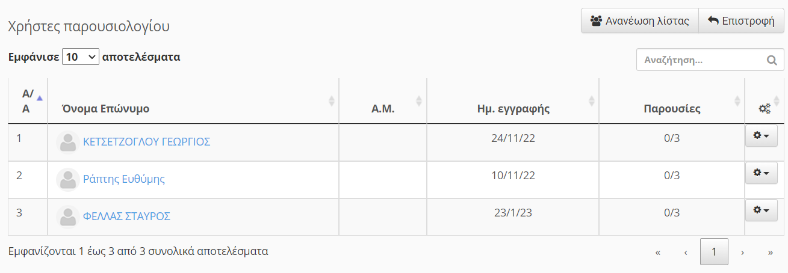

- Πολυμέσα: Υλικό για την εταιρεία από την CEO, τον Διευθυντή Πωλήσεων και τον υπάλληλο από το τμήμα Πωλήσεων.
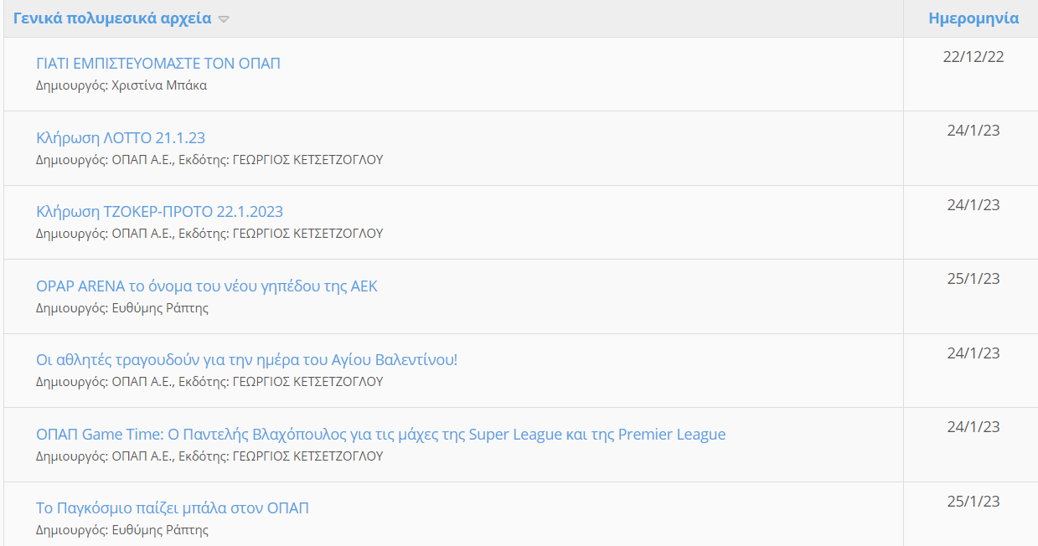

- Πρόοδος: Επιβραβεύσεις προσωπικού για το τεστ από την Διευθύντρια Προσωπικού. Ακόμα δεν έχει υπάρξει κάποια επιβράβευση.
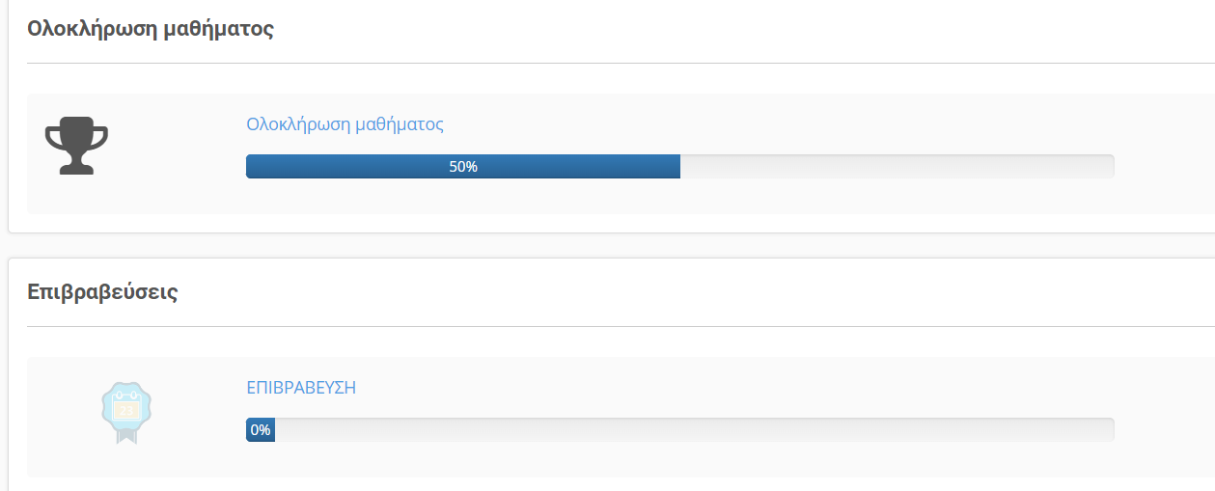

- Συζητήσεις: Μεταξύ CEO - πελάτη όπου θα λυθούν απορίες.
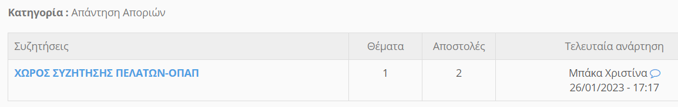
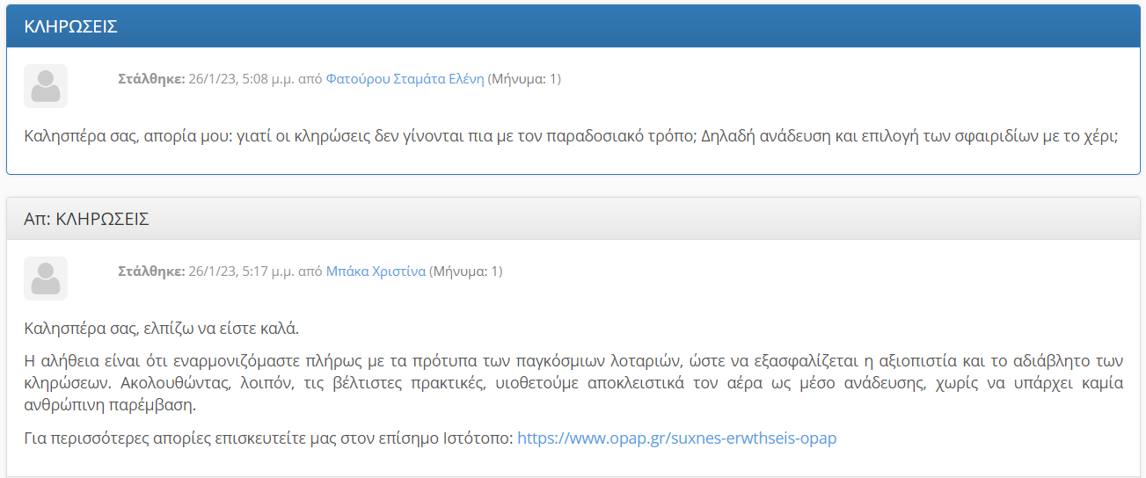

- Σύνδεσμοι: Sites της εταιρεία μας, ανεβασμένα από τον Διευθυντή Πωλήσεων.
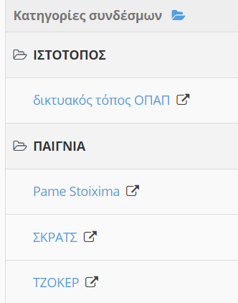

- Συνομιλία: Μεταξύ Διευθύντριας Προσωπικού και Διευθυντή Μηχανογράφησης σχετικά με το αν φτιάχτηκε η γραμμή μάθησης. Μόνο οι δυο τους έχουν πρόσβαση σε αυτή την συνομιλία.
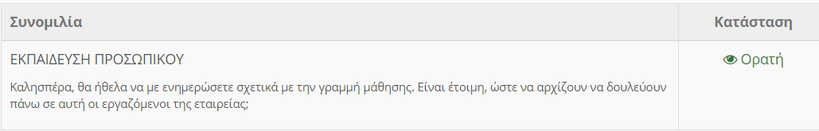

- Σύστημα WIKI: Όποιος πελάτης μπει και πληκτρολογήσει πρώτος, κερδίζει ένα μεγάλο έπαθλο, ιδέα και υλοποίηση από τον Διευθυντή Πωλήσεων.
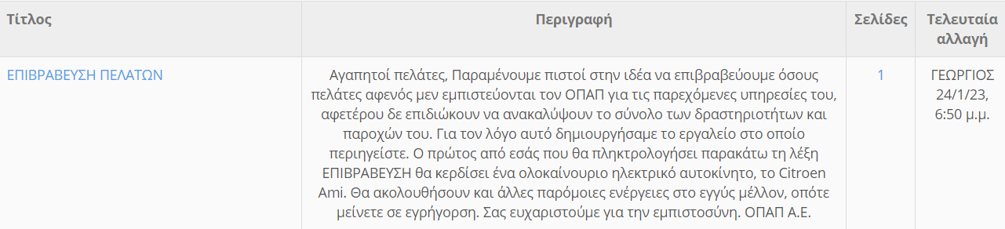

- Τοίχος: Ο εργαζόμενος Πωλήσεων «ποστάρει» ένα εξωτερικό βίντεο στον τοίχο της εταιρείας.
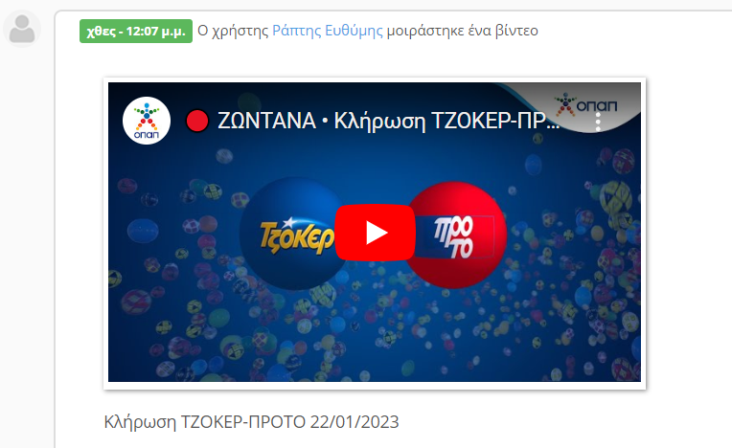

Επίλογος

Ευχαριστούμε πολύ για την συνοδεία σας στο ταξίδι του ΟΠΑΠ.
Να το διασκεδάζετε και πάνω από όλα να παίζετε υπεύθυνα.

Πηγή

- Επίσημη σελίδα του ΟΠΑΠ : https://www.opap.gr/

